- 簡答題:
- 請寫出在班上或國中時期的一位朋友，並請寫出為何你們是朋友?你們會一起做什麼事呢?20%
*我的朋友:
*我們是朋友，我們會一起

- 在影片中，他告訴我們一個可以判斷假朋友的方式，請寫出這個方式。
並且試著說說看你身邊有誰是這樣的假朋友?你怎麼知道?

- 在影片中，有提到七種跡象在提醒我們也許該遠離這個朋友了!請寫出這七個跡象。35%

- 短文閱讀
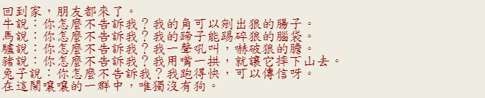
1.請問看完這段文字，你覺得誰是真朋友?為什麼?10%

2.下面是完整文章
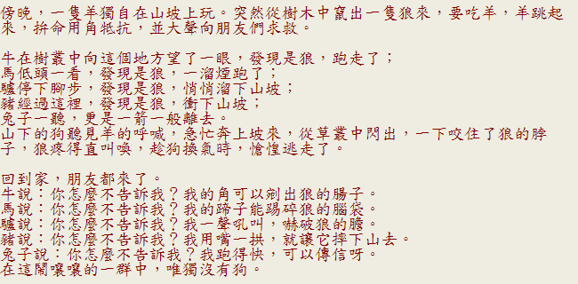

讀完之後，你覺得誰是真的朋友?為什麼?10%

- 選填題:25%
不會 | 對等 | 心
無償 | 年齡

1.在我們的課本中提到朋友關係，應該是 與 的關係。
2.書中提到人和人之間的友我情也許有一天會破裂，那是因為人們的 會改變。我們的心會隨著 增長而改變，現在的交友關係並 持續一輩子。

